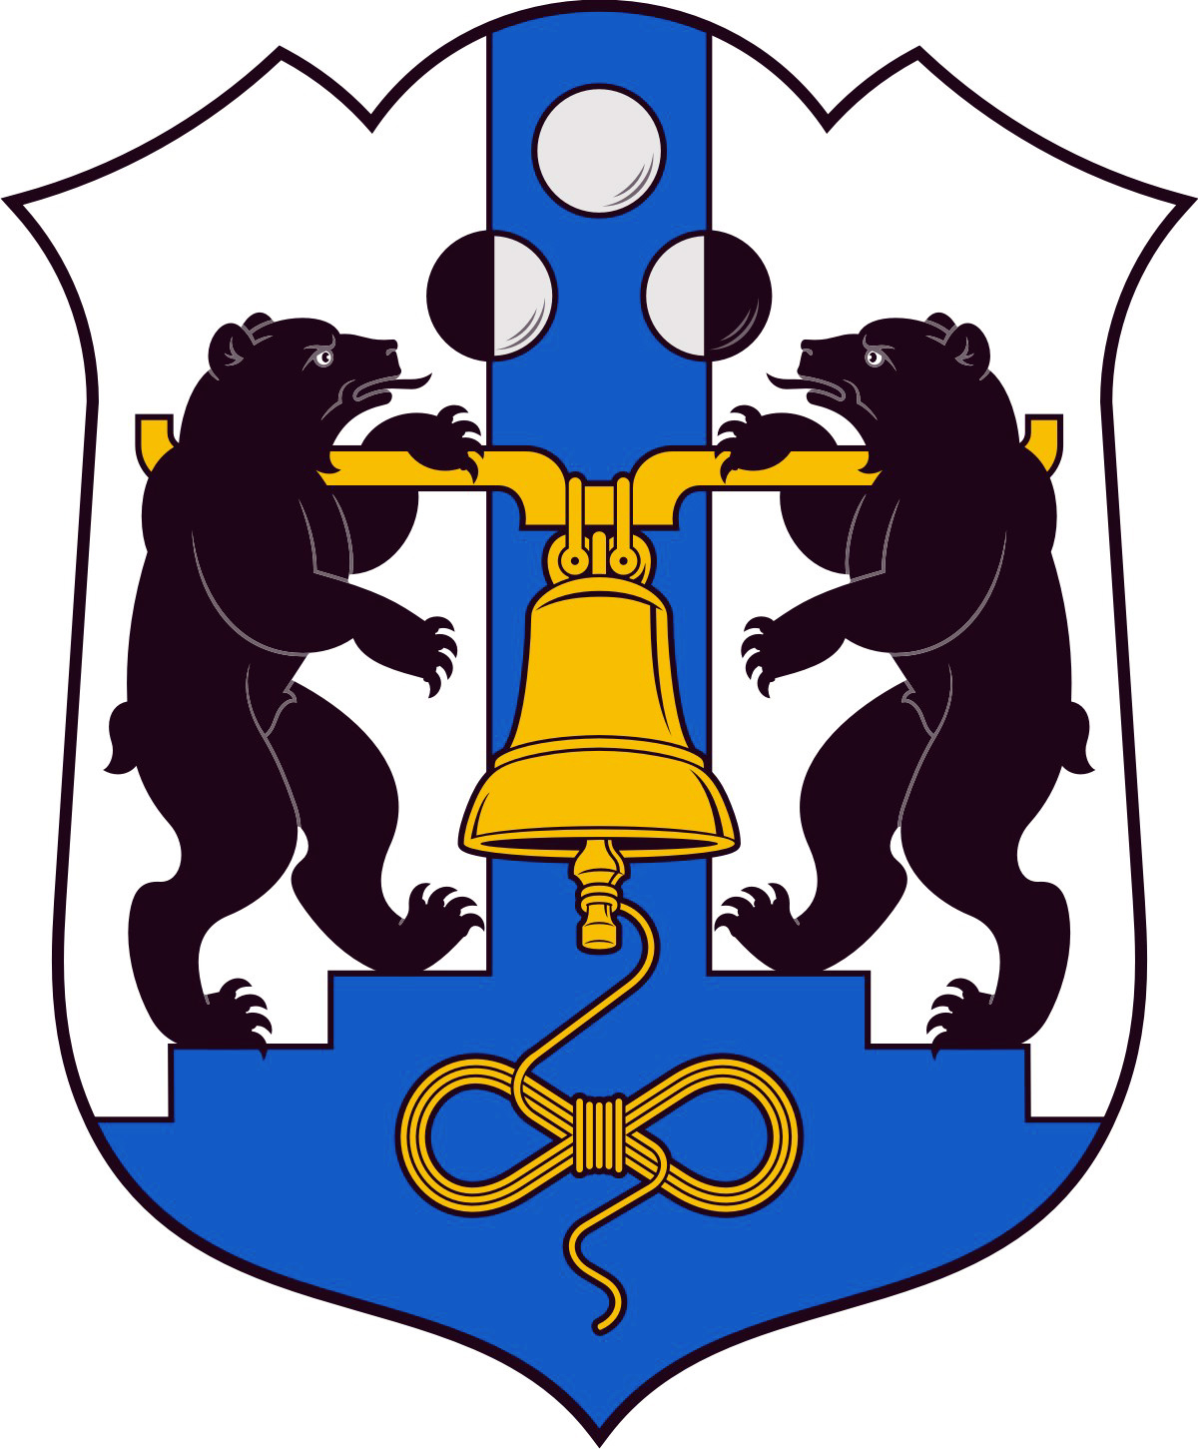

Российская Федерация

Избирательная комиссия Великого Новгорода

РЕШЕНИЕ

 | 05 июля 2013 года |  |  | № 52/5 – 3
 |  |  | Великий Новгород
О времени предоставления помещений для встреч с избирателями
В соответствии с пунктом 3 статьи 42 областного закона от 21 июня 2007 года № 121-ОЗ «О выборах Главы муниципального образования в Новгородской области», пунктом 3 статьи 51 областного закона от 30 июля 2007 года № 147-ОЗ «О выборах депутатов представительного органа муниципального образования в Новгородской области», решением Избирательной комиссии Великого Новгорода от 05 июля 2013 года № 52/4-3 «Об условиях предоставления помещений для встреч с избирателями зарегистрированному кандидату, его доверенным лицам, уполномоченным представителям, избирательному объединению, зарегистрировавшему списки кандидатов, при проведении выборов Мэра Великого Новгорода, депутатов Думы Великого Новгорода пятого созыва» и в целях обеспечения равных условий при проведении предвыборной агитации посредством агитационных публичных мероприятий зарегистрированному кандидату, избирательному объединению при проведении выборов
Избирательная комиссия Великого Новгорода
РЕШИЛА:
1. Установить время предоставления помещений, пригодных для проведения публичных мероприятий, проводимых в форме собраний, и находящихся в государственной или муниципальной собственности, для встреч зарегистрированному кандидату, его доверенным лицам, уполномоченным представителям, избирательному объединению, зарегистрировавшему списки кандидатов, с избирателями при проведении выборов Мэра Великого Новгорода, депутатов Думы Великого Новгорода пятого созыва с 17.00 до 19.00 .
2. Разместить настоящее решение в информационно-телекоммуникационной сети «Интернет».
3. Направить настоящее решение для опубликования в газету «Новгород».
Заместитель председателя  Избирательной комиссии  Великого Новгорода | В.М.Буканов
Секретарь  Избирательной комиссии  Великого Новгорода | Е.В. Смирнова

